Запрос котировок для субъектов малого предпринимательства

Извещение о проведении запроса котировок
на поставку контейнеров для твердых бытовых отходов

Наименование заказчика: Администрация Камышловского городского округа
Почтовый адрес, заказчика: 624860, Свердловская обл., г. Камышлов, ул. Свердлова, д.41.
E-mail: Kamgo@mail.ru
Источник финансирования заказа: местный бюджет.
Форма котировочной заявки, в том числе подаваемой в форме электронного документа: Котировочная заявка должна быть составлена по форме, представленной в Приложении №1 к Извещению о проведении запроса котировок, а так же составлена в письменной форме и заверена подписью уполномоченного представителя участника размещения заказа (для физических лиц) и печатью (для юридических лиц). В случае если котировочная заявка насчитывает более одного листа, все листы должны быть пронумерованы, скреплены печатью участника размещения заказа на месте прошивке (для юридических лиц) и заверены подписью уполномоченного лица и печатью (для юридических лиц) участника размещения заказа.
Условия исполнения муниципального контракта, указанные в котировочной заявке, должны соответствовать условиям проекта муниципального контракта и технического задания, предусмотренным запросом котировок.
Наименование и количество поставляемых товаров: контейнеры для твердых бытовых отходов – 125 (Сто двадцать пять) шт.
Характеристики товаров: указанны в техническом задании (Приложение № 1).
Примечание:
- В заявке участника размещения заказа должно быть качественное и понятное описание характеристик поставляемого товара, наличие необходимых обоснований.
Запрос котировок должен проводиться в соответствии с Гражданским кодексом РФ, Бюджетным кодексом РФ, Федеральным законом от 21.07.2005 г. № 94-ФЗ «О размещении заказов на поставки товаров, выполнение работ, оказание услуг для государственных и муниципальных нужд» (далее - Федеральный закон), а также иными нормативными правовыми актами, регулирующими порядок размещения заказов на поставки товаров, выполнение работ, оказание услуг для государственных нужд.
Порядок формирования цены контракта: Цена контракта включает все расходы и затраты, связанные с поставкой контейнеров, транспортные, а также другие расходы, налоги и сборы установленные действующим законодательством РФ.
Место доставки поставляемых товаров: Свердловская обл., г. Камышлов (конечные адреса доставки будут согласованны с победителем запроса котировок).
Сроки поставки товаров: от даты заключения муниципального контракта – 3 (три) рабочих дня.
Максимальная цена контракта, определяемая заказчиком в результате изучения рынка необходимых услуг:
Начальная (максимальная) цена контракта составляет 500 000 (Пятьсот тысяч) рублей 00 копеек.
Место подачи котировочных заявок: 624860, Свердловская обл., г. Камышлов, ул. Свердлова, д. 41, приемная главы Камышловского городского округа.
Котировочные заявки, поданные после дня окончания срока подачи котировочных заявок, указанного в извещении о проведении запроса котировок, не рассматриваются и в день их поступления возвращаются участникам размещения заказа, подавшим такие заявки.
Любой участник размещения заказа вправе подать только одну котировочную заявку, внесение изменений в которую не допускаются.
Дата начала подачи котировочных заявок: 26 мая 2010 г.
Дата, время окончания срока подачи котировочных заявок: 3 июня 2010 г. до 16:00 местного времени.
Срок и условия оплаты поставки товаров: безналичный расчет, без предварительной оплаты – в течение 10 банковских дней после поставки товаров, на основании расчетно-платежных документов.
Срок подписания победителем в проведении запроса котировок муниципального контракта со дня подписания протокола рассмотрения и оценки котировочных заявок: Не ранее чем через семь дней со дня размещения на официальном сайте протокола рассмотрения и оценки котировочных заявок и не позднее чем через десять дней со дня подписания указанного протокола.
Требование к участникам размещения заказа: отсутствие в реестре недобросовестных поставщиков.

Победителем в проведении запроса котировок признается участник размещения заказа, подавший котировочную заявку, которая отвечает всем требованиям, установленным в настоящем извещении и его приложениях о проведении запроса котировок, и в которой указана наиболее низкая цена товаров, работ, услуг. При предложении наиболее низкой цены товаров, работ, услуг несколькими участниками размещения заказа победителем в проведении запроса котировок признается участник размещения заказа, котировочная заявка которого поступила ранее котировочных заявок других участников размещения заказа.

Приложение №1 – Техническое задание
Приложение №2 – Графическое описание контейнера для ТБО
Приложение №3 - Форма котировочной заявки
Приложение №4 - Проект муниципального контракта.

Приложение № 1
к Извещению о проведении запроса котировок

Техническое задание на поставку контейнеров для твердых бытовых отходов

1. Предмет котировки – право заключения муниципального контракта на поставку контейнеров для твердых бытовых отходов.
2. Требования, установленные Заказчиком к качеству, техническим характеристикам товара, требования к их безопасности, требования к функциональным характеристикам (потребительским свойствам) товара, требования к размерам, упаковке, отгрузке товара, и иные показатели, связанные с определением соответствия поставляемого товара, потребностям Заказчика:
2.1. Технические характеристики контейнеров для твердых бытовых отходов (ТБО):
2.1.1. Требования к размерам и конфигурации контейнеров: поставляемые контейнеры должны полностью соответствовать Приложению №2 к извещению о проведении запроса котировок – Графическое описание контейнера для ТБО (в днище контейнера должны быть дренажные отверстия).
2.1.2. Емкость контейнеров для ТБО: не менее 0,6 м³;
2.1.3. Используемые материалы: контейнеры должны быть изготовлены из стального листа толщиной 2 и 3 мм (сталь марки СТ3), образующая рамка изготовлена из стального уголка 45, на одном из ребер приварена усиливающая накладка из листовой стали;
2.1.4. Требования к сварке элементов контейнеров: сварка должна быть произведена электродами марки ОК-46 D-3 мм, листовой материал приварен к образующей рамке прерывистым швом с интервалом 50мм;
2.1.5. Требования к швам на контейнерах:
- стыкуемые элементы должны быть проварены на всю длину стыка,
- катет шва должен быть не менее наименьшей толщины стыкуемых элементов;
2.1.6. Требования к покраске контейнеров: контейнеры для ТБО должны быть окрашены в темно-серый цвет, в два слоя (первый слой – грунтовка ГФ 021, второй – эмаль ПФ-115).
2.1.7. Требования к маркировке контейнеров: на одном из ребер контейнера должна быть нанесена маркировка с наименованием принадлежности и порядковым номером контейнера (см. Приложение № 2 Графическое описание;
2.2. Наличие гарантийного срока эксплуатации – не менее 2 (двух) лет.
3. Заказчик: Администрация Камышловского городского округа
4. Поставщик: По результатам запроса котировок цен.
5. Требования к описанию участниками размещения заказа поставляемых товаров.
В заявке участника размещения заказа должно быть качественное и понятное описание характеристик поставляемого товара, наличие необходимых обоснований.
6. Место доставки поставляемых товаров: Свердловская обл., г. Камышлов (конечные адреса доставки будут согласованны с победителем запроса котировок).
7. Сроки поставки товаров: от даты заключения муниципального контракта – 3 (три) рабочих дня.
8. Начальная цена контракта:
Начальная (максимальная) цена настоящего контракта составляет 500 000 (Пятьсот тысяч) рублей 00 копеек, с учетом НДС (18%).
9. Форма, сроки и порядок оплаты: безналичный расчет, без предварительной оплаты – в течение 10 банковских дней после поставки товаров, на основании расчетно-платежных документов.
10. Источник финансирования заказа: средства местного бюджета
Приложение № 2
к Извещению о проведении запроса котировок
Графическое описание контейнера для ТБО

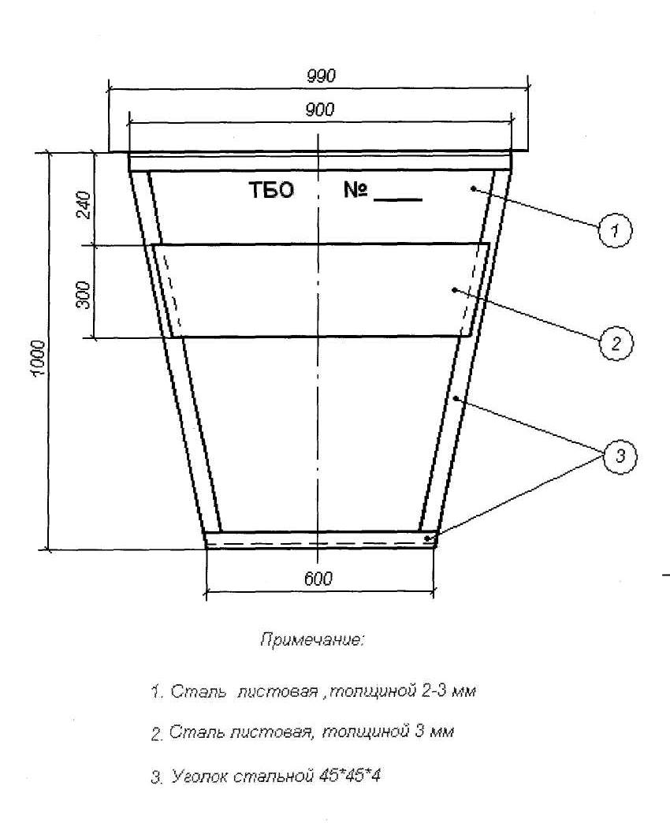

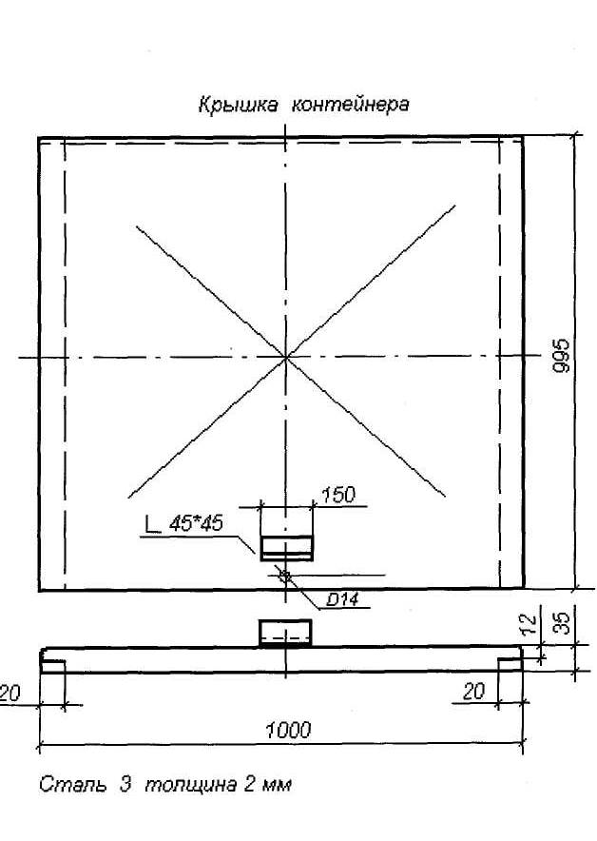

Приложение № 3
к Извещению о проведении запроса котировок

на Фирменном бланке
участника размещения заказа

Котировочная заявка

Куда: 624860, Свердловская обл., г. Камышлов, ул. Свердлова, д.41
Кому: Администрация Камышловского городского округа

Наименование участника размещения заказа:_________________________________
___________________________________________________________________________
Место нахождения (для юридического лица), фамилия, имя, отчество, место жительства (для физического лица) участника размещения заказа: ______________
___________________________________________________________________________
Банковские реквизиты участника размещения заказа, ИНН: ___________________
___________________________________________________________________________

Изучив размещенный Вами запрос котировок на поставку контейнеров для твердых бытовых отходов, мы согласны заключить муниципальный контракт согласно требованиям, предъявленным в извещении о проведении запроса котировок и в его приложениях.

Наименование поставляемых товаров: поставка контейнеров для твердых бытовых отходов.
Характеристики поставляемых товаров:

№ п/п | Характеристика контейнера для ТБО | Предложение участника (указать наименование)
1 | Размеры и конфигурация контейнеров
2 | Емкость контейнеров
3 | Используемые материалы
4 | Сварка элементов контейнеров
5 | Выполнение швов контейнеров
6 | Покраска контейнеров
7 | Маркировка контейнеров

Место поставки товаров: __________________________________________________.
Сроки поставки товаров: __________________________________________________.
Цена товаров с указанием сведений о включенных (не включенных) в нее расходах: ______________________________________________________________________________________________________________________________________________________
Сроки и условия оплаты поставленных товаров:
______________________________________________________________________________________________________________________________________________________
В случае признания победителем в проведении запроса котировок, мы обязуемся заключить муниципальный контракт на условиях, предусмотренных извещением (и его приложениями) о проведении запроса котировок и проектом муниципального контракта (Приложение № 4), по цене, предложенной в настоящей котировочной заявке.
Мы признаем, что размещение муниципальным заказчиком извещения о проведении запроса котировок и представление участником размещения заказа котировочной заявки не накладывает на стороны никаких дополнительных обязательств.
Настоящей заявкой мы подтверждаем отсутствие сведений о нас в реестре недобросовестных поставщиков, а так же прилагаем графическое описание контейнера для ТБО, согласно Приложения № 2 к Извещению о проведении запроса котировок

Дополнительную информацию можно получить по адресу:_________________________
___________________________________________________________________________

Контактное лицо: ____________; номер конт. тел. _____________; E-mail:__________.

Должность _________________
Ф.И.О.______________________ М.П. Подпись________________

Приложение № 4
к Извещению о проведении запроса котировок

ПРОЕКТ

МУНИЦИПАЛЬНЫЙ КОНТРАКТ
на поставку контейнеров для твердых бытовых отходов _________________________________________________

г. Камышлов «___» ____________ 2010 г.

Администрация Камышловского городского округа, именуемое в дальнейшем «Заказчик», в лице главы администрации Камышловского городского округа Чухарева Михаила Николаевича, действующего на основании Устава Камышловского городского округа, с одной стороны, и ___________________________________________, именуемое в дальнейшем «Поставщик», в лице _______________________________________________, действующего на основании ________________, с другой стороны, при совместном упоминании именуемые «Стороны», на основании протокола рассмотрения и оценки котировочных заявок на участие в запросе котировок цен от «_____» ___________ 2010 года № _____________________ заключили настоящий муниципальный контракт (далее – Контракт) о нижеследующем:

- Предмет Контракта

1.1. Поставщик принимает на себя обязательство осуществить поставку 125 (Сто двадцать пять) контейнеров для ТБО (далее – Товар).
1.3. Товар, поставляемый согласно Контракту, должен соответствовать требованиям государственных стандартов Российской Федерации.

2. Качество и комплектность товара.

2.1. Качество и комплектность поставляемых по настоящему контракту контейнеров должно соответствовать требованиям ГОСТов и ТУ на данный вид товара. Контейнеры должны соответствовать следующим требованиям:
2.1.1. Поставляемые контейнеры должны полностью соответствовать Приложению №1 к настоящему Контракту – Графическое описание контейнера для ТБО (у контейнеров должна быть крышка с откатным механизмом и возможностью закрывания на замок, а также в днище контейнера должны быть дренажные отверстия).
2.1.2. Емкость контейнеров для ТБО: не менее 0,6 м³;
2.1.3. Используемые материалы: контейнеры должны быть изготовлены из стального листа толщиной 2 и 3 мм (сталь марки СТ3), образующая рамка изготовлена из стального уголка 45, на одном из ребер приварена усиливающая накладка из листовой стали;
2.1.4. Сварка элементов контейнера должна быть произведена электродами марки ОК-46 D-3 мм, листовой материал приварен к образующей рамке прерывистым швом с интервалом 50мм;
2.1.5. Стыкуемые элементы должны быть проварены на всю длину стыка,
- катет шва должен быть не менее наименьшей толщины стыкуемых элементов;
2.1.6.Контейнеры для ТБО должны быть окрашены в темно-серый цвет, в два слоя (первый слой – грунтовка ГФ 021, второй – эмаль ПФ-115).
2.1.7. На одном из ребер контейнера должна быть нанесена маркировка с наименованием принадлежности и порядковым номером контейнера.

3. Права и обязанности Сторон
3.1. Заказчик:
а) поручает Поставщику осуществить поставку Товара в порядке и на условиях, предусмотренных контрактом;
б) гарантирует оплату Товара, в соответствии с пунктом 4.1.;
в) в случае полного или частичного невыполнения условий настоящего контракта по вине Поставщика вправе требовать у него соответствующее возмещение;
г) осуществляет контроль за исполнением контракта.
3.2. Поставщик:
а) обязуется поставить Товар надлежащего качества в сроки и на условиях, предусмотренных контрактом.
б) вправе запрашивать и получать в установленном порядке информацию, необходимую для выполнения контракта.

4. Условия и порядок поставки продукции

4.1. Поставщик осуществляет поставку Товара в течение 3 (трех) дней с момента заключения контракта;
4.2. Поставка осуществляется транспортом Поставщика.
4.3. Датой поставки Товара считается дата приемки их Заказчиком.
4.4. Передача контейнеров Заказчику сопровождается накладной, счетом-фактурой либо актом приема-передачи.
5. Цена и порядок расчетов

5.1. Цена контракта составляет _______ (_______________________) рублей.
5.2. Оплата за поставленный Товар будет осуществлена в течение 10 (десяти) банковских дней со дня поставки Товара.

6. Гарантии Поставщика на поставляемый Товар

6.1. На поставляемый по настоящему Контракту Товар устанавливается гарантийный срок продолжительностью 2 года с момента приемки его Заказчиком.
6.2. При обнаружении брака или недостачи Заказчик составляет акт, а Поставщик обязуется в течение 3 рабочих дней после получения акта поставить недостающие и/или качественные контейнеры взамен забракованных, если повреждения возникли по вине Поставщика.

7. Ответственность сторон

7.1. За неисполнение или ненадлежащее исполнение своих обязательств по настоящему контракту Стороны несут ответственность в соответствии с действующим законодательством РФ.
7.2. За неисполнение или ненадлежащее исполнение Поставщиком обязательств, предусмотренных настоящим Контрактом, Заказчик вправе потребовать уплаты Поставщиком штрафа в размере 0,1 за каждый день просрочки поставки Товара от стоимости оказываемых услуг, установленных п. 4.1. настоящего Контракта.

8. Форс-мажорные обстоятельства

8.1. Форс-мажорные обстоятельства означают наступление событий, неподвластных контролю Сторон настоящего контракта (пожар, наводнение, эпидемия, карантин и др.)
8.2. При возникновении форс-мажорных обстоятельств, в силу которых одна из Сторон не может выполнить обязательства по настоящему контракту, данная Сторона должна незамедлительно уведомить другую Сторону, как о наступлении, так и о прекращении действия таких обстоятельств, с предоставлением документов, подтверждающих возникновение таких обстоятельств, выданных правомочными на то органами.
8.3. В случае возникновения форс-мажорных обстоятельств, Стороны продолжают, насколько это возможно, выполнение обязательств по настоящему контракту, и ведут поиск альтернативных способов выполнения контракта, не зависящих от форс-мажорных обстоятельств.

9. Срок действия контракта

9.1. Настоящий контракт вступает в силу с «___»_________2010 года и действует до «___»____________2010 года.

10. Разрешение споров

10.1. Все спорные вопросы, возникающие во время действия настоящего контракта, разрешаются путем ведения переговоров между Сторонами.
10.2. Если спорный вопрос не был разрешен в результате переговоров Сторонами настоящего контракта, они имеют право обратиться в Арбитражный суд в установленном порядке.
10.3. Во всем, что не предусмотрено настоящим контрактом, Стороны руководствуются законодательством Российской Федерации.

11. Прочие условия

11.1. Настоящий контракт может быть расторгнут одной Стороной в случае невыполнения другой Стороной существенных условий настоящего Контракта, в том числе невыполнения условий, указанных в пунктах: п.п. 2.1., 4.1. и 5.2..
11.2. Настоящий контракт составлен в двух подлинных экземплярах, имеющих одинаковую юридическую силу (один экземпляр остается у Заказчика, один – передается Поставщику).
11.3. Все дополнения и изменения к настоящему контракту действительны, если они совершены в письменной форме, содержат ссылки на дату и номер настоящего контракта, не противоречат условиям запроса котировок, по результатам которого заключен настоящий контракт, подписаны надлежащим образом уполномоченными на то представителями Сторон.
11.4. Стороны обязаны незамедлительно проинформировать друг друга об изменении адресов и банковских реквизитов.
12. Адреса и расчетно-платежные реквизиты сторон

Заказчик: | Исполнитель:

Приложение № 1
к Муниципальному контракту
Графическое описание контейнера для ТБО

